Giornate Tecniche SOI, Pontecagnano Faiano, 4-5 ottobre 2023
Centro di Ricerca Orticoltura e Florovivaismo CREA-OF

TEMPLATE ABSTRACT SINTETICO/ESTESO

Titolo (Times New Roman 14, allineato al centro)
Catello Pane¹, Angelica Galieni², Marco Savona³ (Times New Roman 12, allineato al centro)
¹Consiglio per la Ricerca in Agricoltura e l’Analisi dell’Economia Agraria, Centro di Ricerca Orticoltura e Florovivaismo, Via Cavalleggeri, 25 84089 Pontecagnano Faiano, Italia (Times New Roman 10, testo giustificato)
²Affiliazione (es. Dipartimento di…, Università di…, Indirizzo…) (Times New Roman 10, testo giustificato)
³Affiliazione (es. Dipartimento di…, Università di…, Indirizzo…) (Times New Roman 10, testo giustificato)
e-mail: ….@... (mail autore corrispondente; Times New Roman 10, testo giustificato)

Introduzione (Times New Roman 12, grassetto, giustificato, interlinea singola, spaziatura 6pt)
Questo template sarà impiegato dal Comitato Scientifico del Convegno GT SOI Pontecagnano Faiano 2023 per la valutazione dei contributi ricevuti, per la definizione/selezione dei poster e delle comunicazioni orali e per l’organizzazione finale delle sessioni scientifiche. Tutti gli abstract saranno pubblicati sulla collana Acta Italus Hortus (con ISBN).
Il testo (max 300 parole per l’Abstract Sintetico in testo unico senza ripartizione in paragrafi; o max 500 parole oltre n°2 tra figure e/o tabelle, in 2 pagine ripartito in paragrafi essenziali, obbligatorio per i partecipanti al premio Under 35) dovrà essere prodotto su pagina in formato A4, utilizzando il carattere Times New Roman 12, giustificato, interlinea singola, spaziatura 0pt, margini: superiore 2.0 cm, inferiore 1.5 cm, destro 2.0 cm, sinistro 2.0 cm.

Materiali e Metodi (Times New Roman 12, grassetto, giustificato, interlinea singola, spaziatura 6pt)
Testo

Risultati
Testo

Tabella 1: didascalia Times New Roman 10, interlinea singola, spaziatura 6pt
Prima colonna |  | Seconda colonna | Terza colonna | Quarta colonna
Xxx |  | 14.2 | 11.5 | 148.7
Xxx |  | 13.5 | 12.6 | 156.3

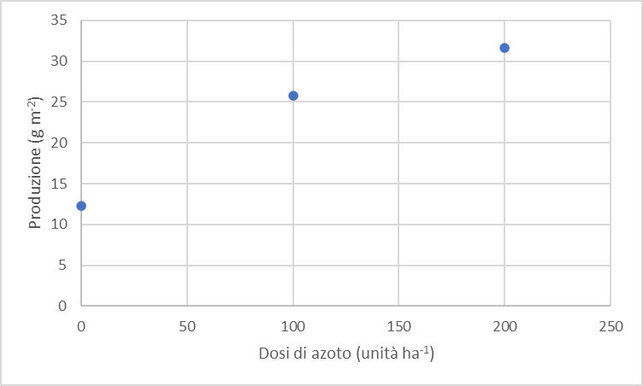
Figura 1: didascalia Times New Roman 10, interlinea singola, spaziatura 6pt

Conclusioni
Testo

Parole chiave: Inserire fino a 4 parole chiave

Questa ricerca è stata finanziata da... (Facoltativo) (Times New Roman 10, corsivo, giustificato).
Bibliografia (Facoltativo)
Usare "et al." nel caso in cui siano presenti più di due autori. (Times New Roman 9, giustificato, nessuna spaziatura).
Esempio: Pane et al. 2011. Compost amendments enhance peat suppressiveness to Pythium ultimum, Rhizoctonia solani and Sclerotinia minor. Biol. Control, 56(2): 115-124.

Tipo di presentazione: poster □ orale □
Tematica:
- Fenotipizzazione
- Sensori prossimali
- Sensori da remoto
- Intelligenza artificiale e modellistica applicata
- Agromotica e robotica
- Altro

L’autore che presenta il lavoro è under 35 □
I partecipanti al Premio Under 35 dichiarano sotto la loro responsabilità di essere dipendenti/studenti/borsisti... di enti di ricerca pubblici o privati a tempo determinato o indeterminato.

INVIO ABSTRACT
Salvare l’abstract in formato Word (.doc o .docx) secondo il template ufficiale; il file dovrà essere nominato esplicitando il cognome dell’autore corrispondente, COGNOME_GTSOI-2023, e caricarlo seguendo la procedura online. Si precisa che gli abstract inviati dopo la scadenza NON saranno presi in considerazione. Alla ricezione dell'abstract verrà inviata al mittente una e-mail di conferma. La decisione finale in merito all'accettazione dei contributi, sotto forma di presentazioni orali o poster, sarà soggetta alla discrezionalità del Comitato Scientifico e comunicata all'autore corrispondente entro i termini indicati nel sito web.

